Здравствуйте уважаемые пользователи, эта инструкция поможет вам пройти дистанционное обучение на сайте http://moodle.umc24.ru
Для начала проверьте вашу электронную почту. В ней будет указан логин и пароль для входа на сайт.
Далее переходим на сам сайт и в верхнем правом углу нажимаем на кнопку вход.
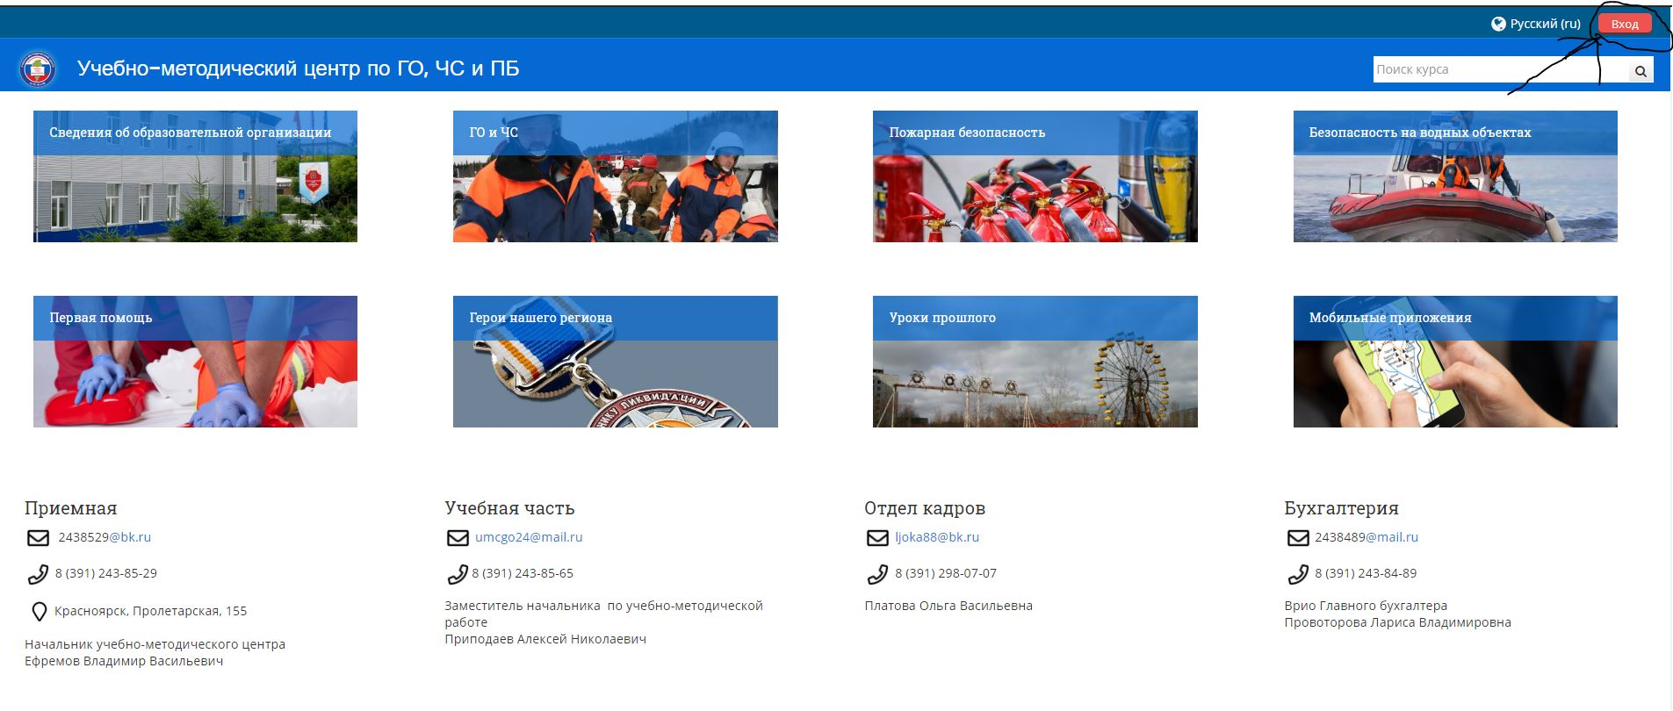
После этого вводим логин и пароль которые мы отправили вам на почту и нажимаем «Вход».
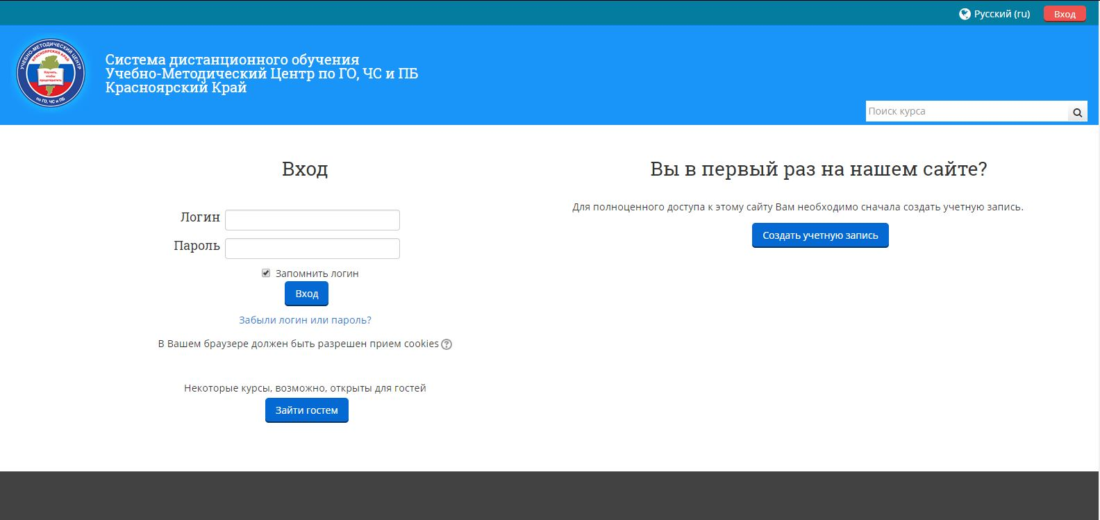

После осуществления входа вы переходите на главную страницу. Находите курс «ГО и ЧС» и нажимаете на него.
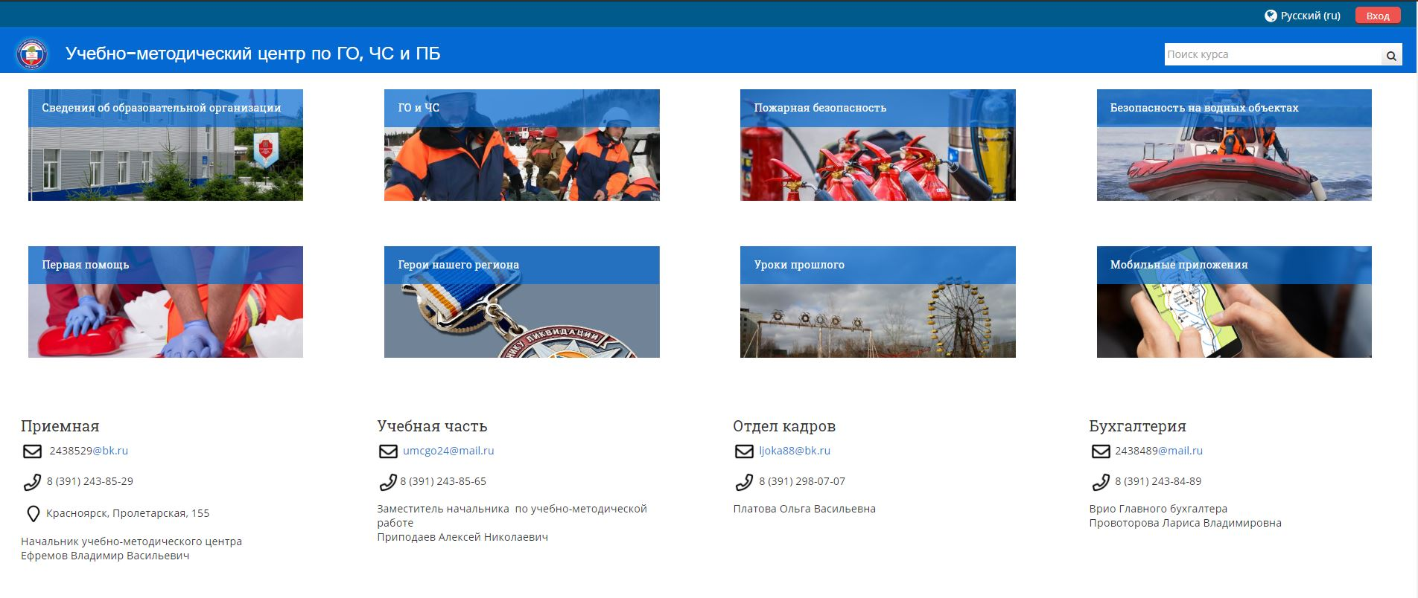
Затем вам открывается перечень доступных курсов. Вам необходимо выбрать «Система-112».
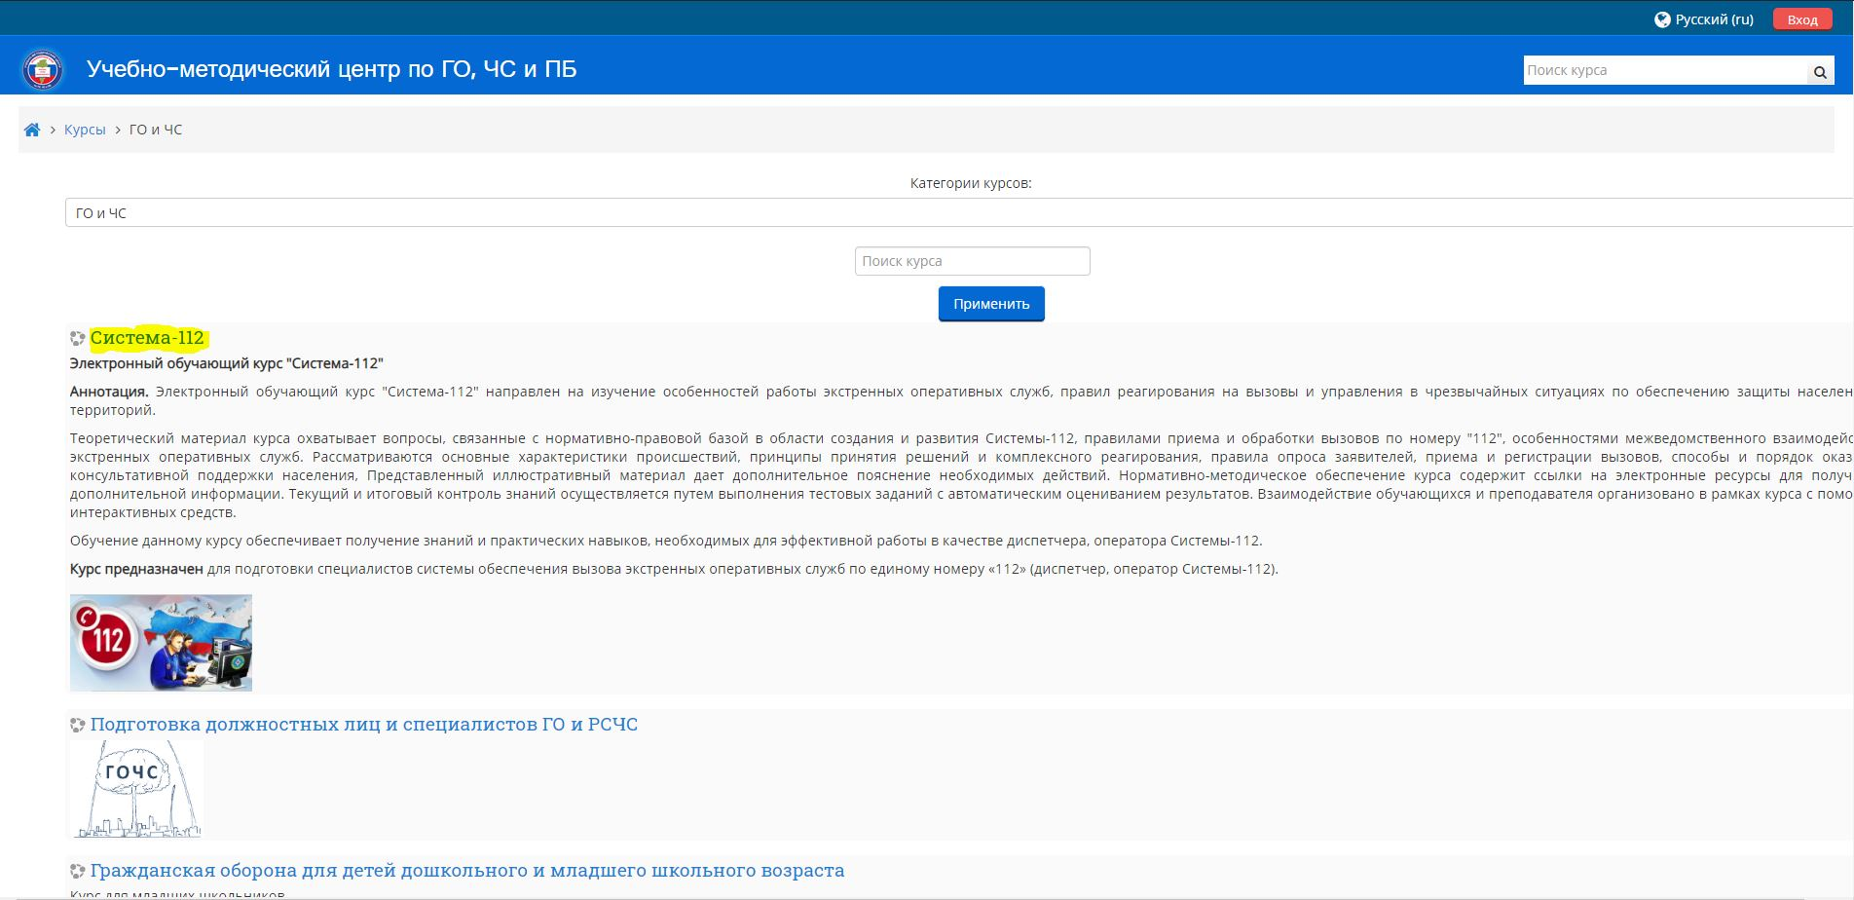
Далее вам открывается главная страница курса. На ней вы можете посмотреть все «Термины и определения», которые встретятся вам по пути прохождения курса.
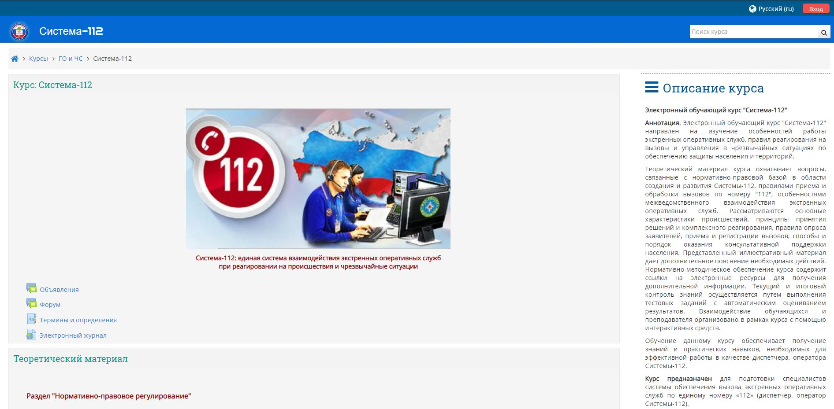
Листаем ниже и находим блок «Теоретический материал». В данном блоке рассмотрены «Темы» разделённые на «Разделы», которые вам необходимо изучить. Всего предоставлено 42 темы.
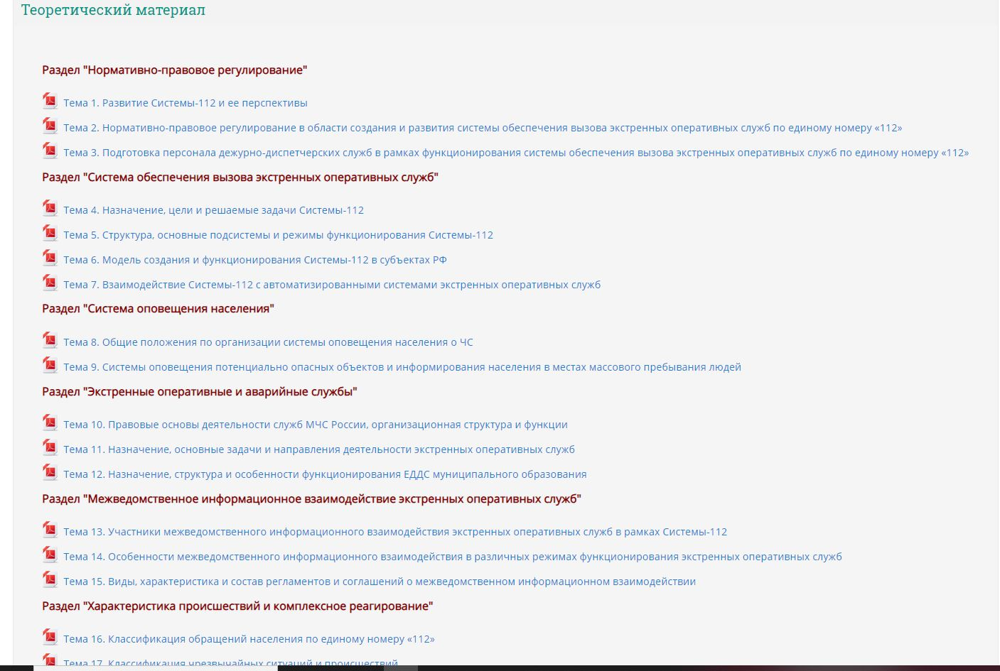
Левой кнопкой мыши щёлкаем по 1-ой Теме, открывается вкладка лекции, которую вам необходимо прочитать для получения знания.
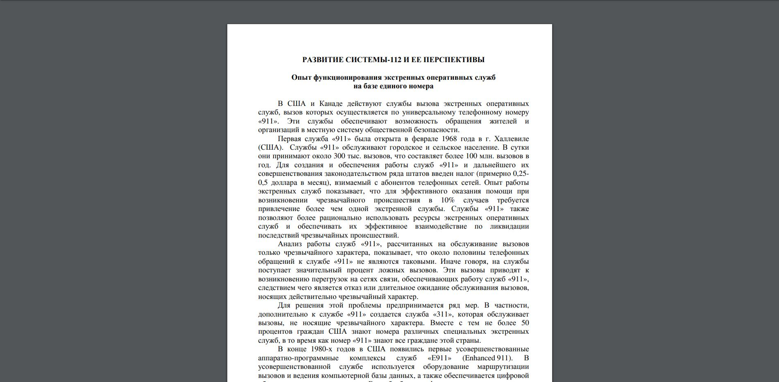
Листая ниже вы найдете блок «Презентационный материал», который поможет вам в усвоении материала. Нажимая на определённую презентацию, начнётся автоматическое скачивание. Вы сможете просмотреть презентацию по Определённому разделу.
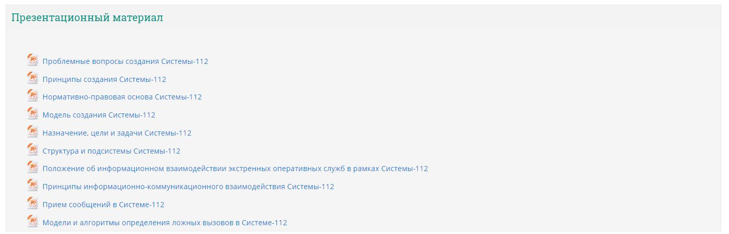
После этого переходим ниже и находим блок «Контроль знаний».
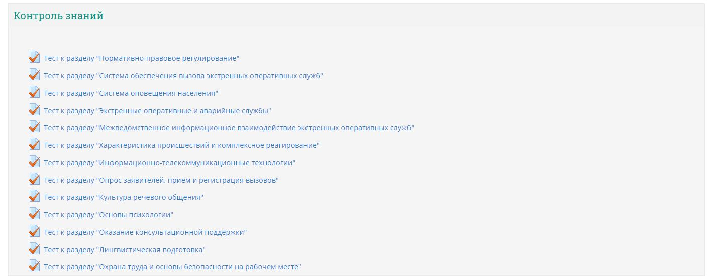
Переходим к прохождению тестов. Выберите Тест, совпадающий с Разделом, который вы изучили и начинайте проходить тестирование.
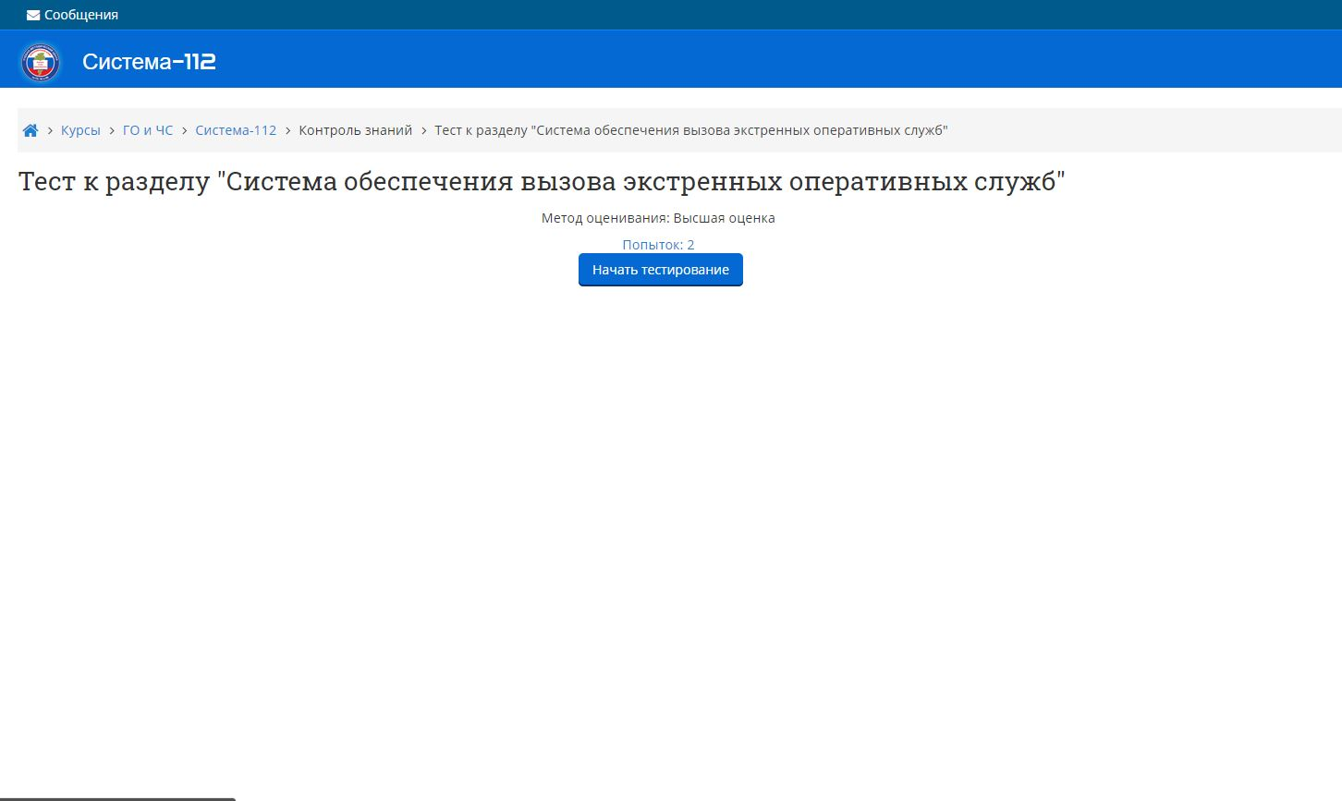

После прохождения всех вопросов Вам будет предложено 2 варианта. 1-ый вы можете вернуться к попытке вдруг вы какой-нибудь вопрос пропустили, это вы можете узнать во вкладке справа «Навигация по тесту» если все вопросы отмечены серым цветом, то значит на всех есть ответы. Либо если же вы не уверены в своём ответе и хотите изменить его. И 2-ой вариант — это окончание теста. Нажав на кнопку «Отправить всё и завершить тест» вы закончите прохождение теста и сможете узнать свой результат.
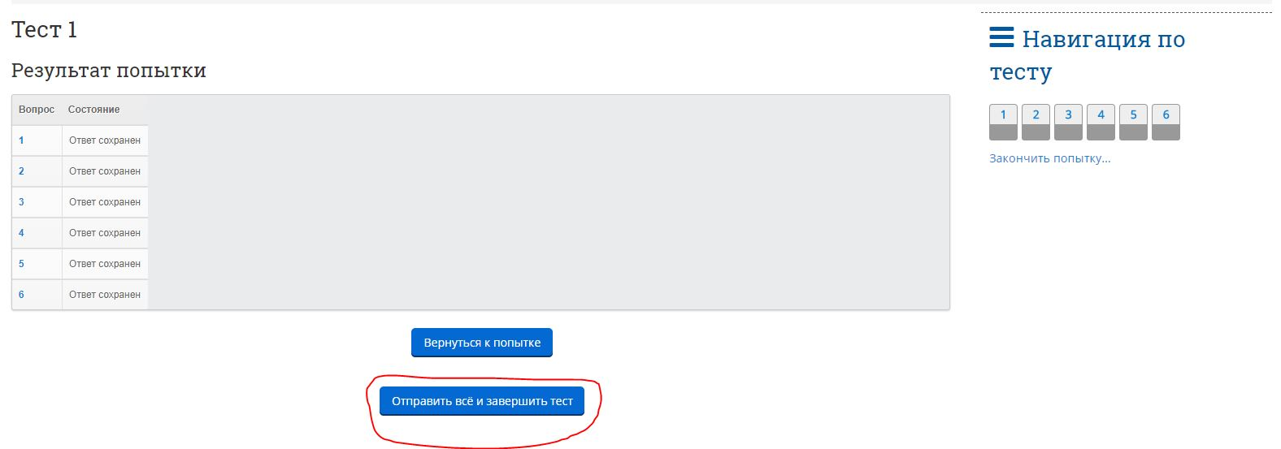

Перед вами будет предложено подтверждение, нажимаем 1 кнопку.
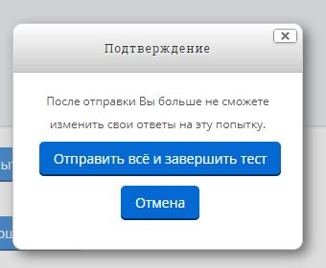

Перед вами окажутся результаты вашего прохождения теста. Ваша оценка, скорость прохождения, дата, а также справа от вопросов будут указаны результаты по каждому вопросу. Зелёная галочка означает что вы ответили правильно, Красный квадрат означает обратное. После просмотра результата нажимаем на вкладку «Закончить обзор».
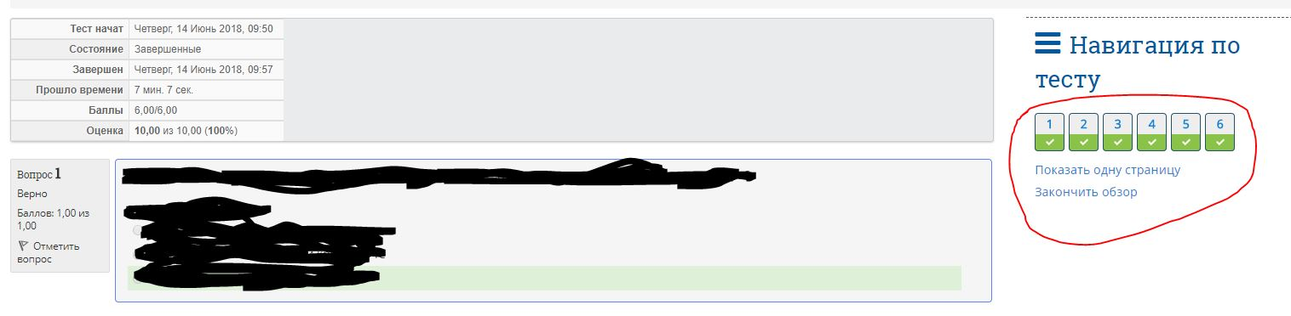

Здесь вам будет предоставлена информация по прохождению теста. Ваши попытки и возможность пройти тест заново, если вы не набрали необходимое количество балов. После мы переходим во вкладке сверху «Система-122» для продолжения прохождения курса.
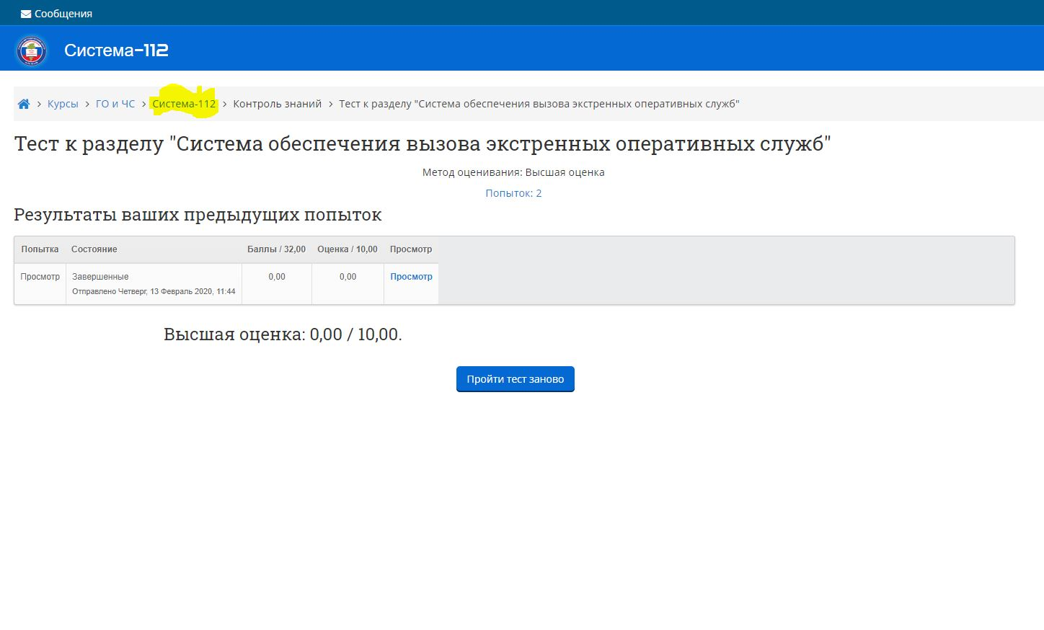
Пролистываем ниже и переходим к прохождению следующих разделов.
В самом конце курса находится блок «Нормативно-методическое обеспечение». Данный блок поможет вам в прохождении как отдельных тем, так и всего курса обучения.
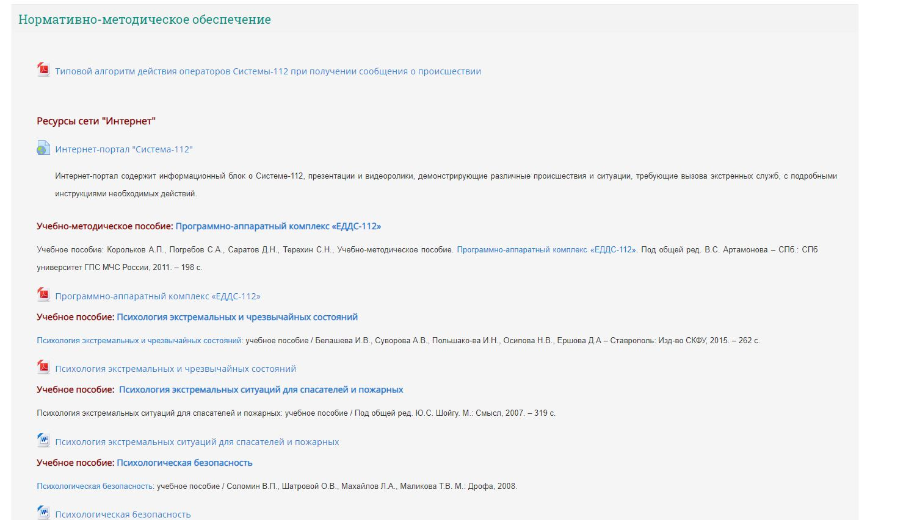
Надеюсь данная инструкция поможет вам в прохождении нашего дистанционного обучения. Удачи в его прохождении!
С Уважением Преподаватели УМЦ

